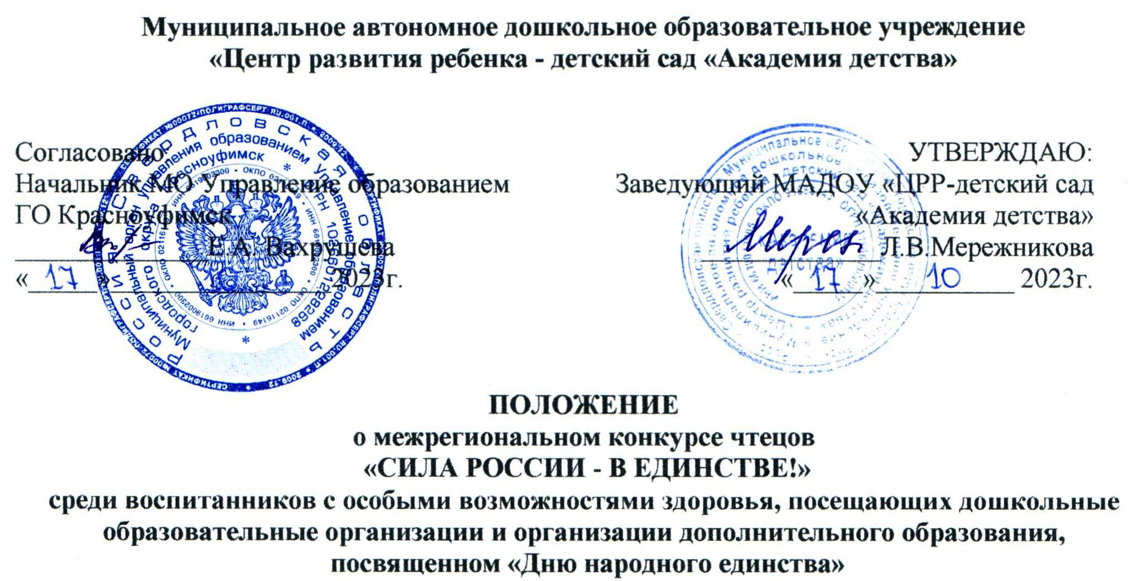

***Народы – как одна семья, хотя язык их разный...******Все – дочери и сыновья своей страны прекрасной.******И Родина у всех одна. Привет тебе и слава,******Непобедимая страна - Российская держава*!**  
***(Н. Забила)***

**1. Общие положения**

1.1. Настоящее положение о межрегиональном конкурсе чтецов «Сила России - в единстве!» среди воспитанников с особыми возможностями здоровья, посещающих дошкольные образовательные организации и организации дополнительного образования, (далее – Положение) определяет цели, задачи, участников конкурса, порядок организации и проведения, требования, предъявляемые к выступлениям, критерии оценки, порядок определения победителей.

1.2. Вся информация о конкурсе, включая настоящее Положение, информацию о победителях размещается на официальном сайте [**https://madou8.siteedu.ru/**](https://madou8.siteedu.ru/)**,** в группе ВКонтакте [**https://vk.com/madou8.siteedu**](https://vk.com/madou8.siteedu)

**2. Задачи конкурса**

Основные задачи конкурса:

2.1. Учить детей выразительно читать стихотворения, интонационно разнообразно перерабатывать их в зависимости от содержания, пользоваться естественными интонациями, логическими паузами, ударениями, передавать свое отношение к содержанию, выявлять творческие способности у детей, и их семей с предоставлением возможности для самовыражения.

2.2. Расширять представления детей о родной стране, о государственных праздниках. Углублять и уточнять представления о Родине – России. Закреплять знания о флаге, гербе и гимне России.

2.3. Воспитывать любовь и гордость за свою Родину, чуткое и бережное отношение к исторической памяти, понимание роли и величия каждого народа нашей великой страны.

**3. Руководство и проведение конкурса**

3.1. Общее руководство организацией и проведением конкурса осуществляется Оргкомитетом.

3.2. Оргкомитет конкурса формируется из числа сотрудников МАДОУ «ЦРР – детский сад «Академия детства».

3.3. Победителей определяет жюри, в состав которого входят представители МОУО ГО Красноуфимск, представители организаций - социальных партнёров (по согласованию).

**4. Участники конкурса**

4.1. К участию в конкурсе приглашаются воспитанники 4-7 лет с особыми возможностями здоровья, посещающие дошкольные образовательные организации и организации дополнительного образования

4.2. Конкурс проводится в следующих возрастных группах:

* средняя группа, 4-5 лет;
* старшая группа – 5-6 лет;
* подготовительная группа – 6-7 лет.

**5. Содержание конкурса**

5.1. Для участия в конкурсе необходимо подготовить выразительное чтение стихотворения, соответствующее тематике конкурса:

• ***очно*** – в конкурсный день на базе МАДОУ «ЦРР-детский сад «Академия детства»

• ***заочно*** – предоставив видеозапись выразительного чтения стихотворения вместе с заявкой в обозначенные сроки на электронную почту организатора

( [**mаdou82021@yandex.ru**](mailto:mаdou82021@yandex.ru) ).

5.2. Номинации конкурса:  
• **«КАЖДЫЙ СИМВОЛ С ОСОБОЙ СУДЬБОЙ»**. Стихи о государственных символах России: о флаге, гербе и гимне.  
• «**ЭТИХ ДНЕЙ НЕ СМОЛКНЕТ СЛАВА!»**. Стихи и проза о военных событиях разных лет, о героях-воинах и тружениках тыла, о суровых испытаниях и битвах, в которых закалялась воля и крепло единство народа.  
• **«МЫ ТАКИЕ РАЗНЫЕ – НО МЫ ВМЕСТЕ!»**. Произведения о народах России, их прошлом и настоящем, об интернациональной дружбе и взаимопомощи.  
• **«МАЛУЮ РОДИНУ ЛЮБИМ КАК МАТЬ!»**. Стихи и проза о малой родине, о своем городе, селе, поселке.  
• **«ПРИРОДА МАНИТ ЧЕЛОВЕКА СВОЕЙ ЕСТЕСТВЕННОЙ КРАСОЙ»**. Произведения о красоте и неповторимости природы родного края, о необходимости сохранять и беречь то, что тебе дорого.  
• **«МОСКВА... КАК МНОГО В ЭТОМ ЗВУКЕ...»**. Произведения о столице нашей Родины.  
• **СВОБОДНАЯ ТЕМА**.  
На конкурс принимаются также собственные произведения авторов из семей участников конкурса (стихи, проза)

5.3. Количество участников от ДОУ.

От одного образовательного учреждения в конкурсе могут принять участие 3 человека (по 1 ребёнку в каждой возрастной группе)

5.4. Жюри в конкурсный день сначала оценивает очное выразительное чтение стихотворений и награждает участников. Затем в этот же день, в том же составе, в том же музыкальном зале отсматривает видеозаписи участников конкурса и определяет победителей. Результаты протоколируются. Наградные материалы участникам заочного конкурса высылаются в течение 5 дней после его окончания.

**6. Сроки проведения конкурса**

6.1. Сроки проведения конкурса: **с 1 ноября по 23 ноября 2023 года**

6.2. Заявки принимаются по **15 ноября 2023 года включительно**.

6.3. Заявки направляются на электронную почту организатора: [**mаdou82021@yandex.ru**](mailto:mаdou82021@yandex.ru)

с пометкой **«*Конкурс чтецов для детей с ОВЗ*»:**

6.4. Конкурс проводится на базе МАДОУ «ЦРР-детский сад «Академия детства» **23 ноября 2023 года. Начало очного этапа с 10:00.**

Заочный этап – **23 ноября 2023 года (после награждения участников очного этапа).**

**7. Требования и критерии оценки.**

Уровень исполнения поэтического произведения оценивается по 5-ти бальной шкале по следующим критериям:

1. Соответствие стихотворения теме конкурса.
2. Знание текста произведения.
3. Интонационная выразительность речи (динамика, выражаемая в ударениях; мелодика, выражаемая в движении голоса по звукам разной высоты; темп и ритм, выражаемые в длительности звучания и остановках, паузах; эмоциональная окраска речи, определяющая характер);
4. Внятность и слышимость речи.
5. Сценическая культура: использование выразительных средств (мимики, жестов, поз, движений, подбор костюма, атрибутов, соответствующих содержанию исполняемого произведения.

**8. Награждение победителей конкурса**

8.1. Победитель определяется по набранной сумме баллов. Остальные участники распределяются по заявленным номинациям.

8.2. Все участники получают свидетельства, победители награждаются дипломами 1, 2, 3 степени, участники очного этапа - призами.

8.3. Результаты конкурса размещаются на сайте учреждения [**https://madou8.siteedu.ru/**](https://madou8.siteedu.ru/)

и в группе ВКонтакте [**https://vk.com/madou8.siteedu**](https://vk.com/madou8.siteedu)

Участие в конкурсе бесплатное.

Мы всегда готовы оказать Вам помощь в решении возникающих вопросов по телефону:

8 (34394) 5-17-03 Елисеева Светлана Александровна, заместитель заведующего

**Приложение**

**Заявка**

**на участие в межрегиональном конкурсе чтецов**

**«СИЛА РОССИИ - В ЕДИНСТВЕ!»**

**среди воспитанников с особыми возможностями здоровья, посещающих дошкольные образовательные организации и организации дополнительного образования, посвященном «Дню народного единства»**

|  |  |
| --- | --- |
| Наименование учреждения |  |
| ФИ участника |  |
| Возрастная группа |  |
| Номинация |  |
| Название произведения, автор |  |
| Форма участия (очное выступление;  заочное участие) |  |
| ФИО, должность педагога, подготовившего участника |  |
| Контактная информация  (телефон, e-mail) |  |
| Дополнительная информация  (необходимое оборудование для очного выступления) |  |

Примечание: заявка оформляется на каждого участника конкурса (т.е. если от учреждения 3 участника, то должно быть 3 заявки)